Cung cấp access tới changTraking

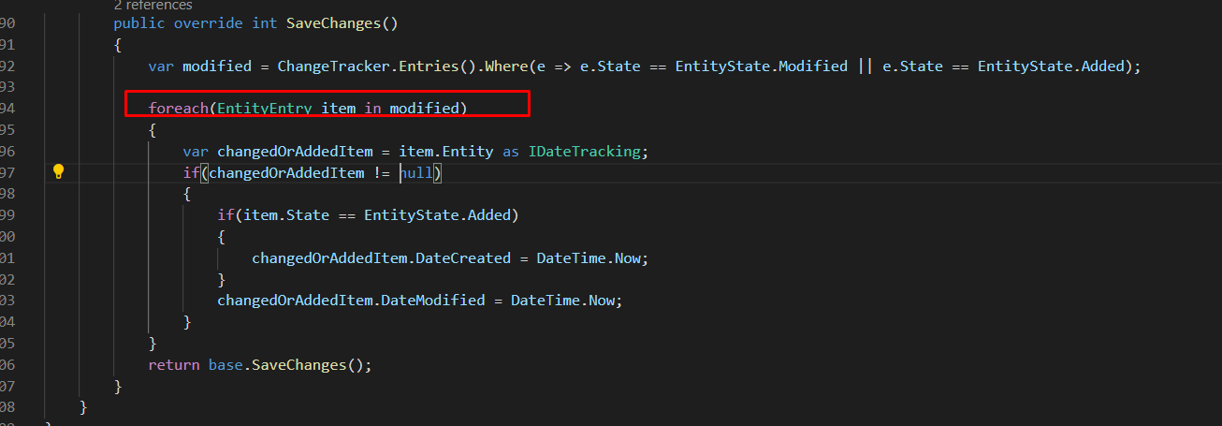

ChangeTracker trả về 1 collection thì mỗi item trong đó theo kiểu EntityEntry